WriteUp AXIOM Cyber Security
24 Februari 2026

Arsad Azami N/XI SIJA 2
Azmi Adil Fathuna/ XI SIJA 2

- Kategori: Cryptography / Welcome Drink
  - Deskripsi:
Kami diberikan sebuah pesan yang sulit kami pahami Mungkin ini harus di decode. Format yang ditentukan adalah
FLAG{flag_hex}.

ciphertext
RkxBR3tjODY4YjkwOGNhNTExODAxYWIxNzlmMzM0fQ==

  - Analisis (Observasi)
Karakter: string mengandung campuran huruf besar, huruf kecil, dan angka.
Padding: terdapat karakter == di bagian paling akhir string.
Kesimpulan: karakteristik tersebut identik dengan base64 Encoding. Base64 menggunakan padding berupa = untuk memastikan panjang data biner sesuai dengan kelipatan yang dibutuhkan.

  - Penyelesaian.
import base64

# Input ciphertext dari soal
encoded_str = "RkxBR3tjODY4YjkwOGNhNTExODAxYWIxNzlmMzM0fQ=="

# Melakukan proses decoding dari Base64 ke bytes, lalu ke string (utf-8)
try:
decoded_bytes = base64.b64decode(encoded_str)
flag_result = decoded_bytes.decode('utf-8')
print(f"Berhasil didekode: {flag_result}")
except Exception as e:
print(f"Error saat decoding: {e}")

  - Setelah menjalankan script diatas menghasilkan:Flag: FLAG{c868b908ca511801ab179f334}

  - Dokumentasi
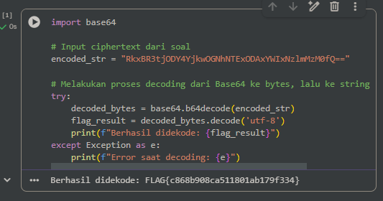

- Kategori: Reverse Engineering/Weak executable
  - Deskripsi
Bisakah Anda menemukan flag dari file executable ini?
Jalankan file yang dapat dieksekusi dengan perintah ini:
chmod +x chall
./tantangan
  - Analisis
Sistem lisensi sederhana ("Secure License System"). Meminta untuk memasukan sebuah kata kunci lisensi, jika kunci benar akan menemukan FLAG
  - Kunci Lisensi
Dari data biner berkas terlihat sebuah string yang digunakan pembanding untuk validasi
7h15_15_53c37 (this_is_secet)

  - Flag
Jalankan perintah
chmod +x chall1
./chall1
Kemudian masukkan Lisensi 7h15_15_53cr37

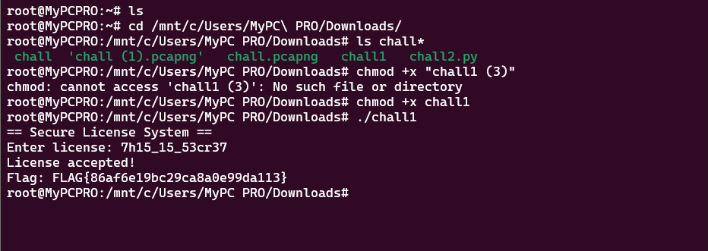

- Kategori: Cryptography / custom RSA
  - Deskripsi
Diberikan sebuah skrip phyton chall2.py yang menggunakan metode enkripsi ganda (RSA dan XOR) serta sebuah file flag.txt berisi hasil enkripsi dalam bentuk deretan angka. Tujuannya adalah memulihkan pesan asli dengan format FLAG(flag_hex)
  - Analisis Masalah
Kami membuka file chall2.py dan menemukan dua titik kelemahan utama:
Nilai bilangan prima yang digunakan sangat kecil (p = 61, q = 53) sehingga nilai modulan phi(n) = 3233. Karena berada dibawah batas keamanan standar, kami mencoba melakukan brute force pada setiap karakter (0-255).

Skrip menggunakan fungsi xor_encypt sebelum data diproses oleh RSA. karena sifat operasi XOR yang reversibel, jika tim berhasil mendapatkan nilai awal dan mengetahui format flag, maka kunci rahasia (key) dapat dipulihkan.
  - Penyelesaian
Melakukan iterasi untuk setiap angka di flag.txt dengan mencoba nilai m dari 0 hingga 255 dan menghitung pow(m,17,3233). Jika hasiknya cocok dengan chipertext, maka nilai m (hasil XOR) disimpan.

Hasil Byte XOR: [37, 41, 114, 112, 77, 81, …]

Menggunakan teknik known plaintext attack dengan membandingkan 5 byte pertama hasil RSA dengan format standar FLAG{
37 XOR’ F’ = 99 (‘C’)
41 XOR’ L’ = 101 (‘e’)
114 XOR’ A’ = 51 (‘3’)
112 XOR’ G’ = 55 (‘7’)
77 XOR’ {’ = 54 (‘6’)

Ditemukan kunci: c3376

  - final
Menerapkan kunci ce376 secara berulang ke seluruh byte yang telah dipulihkan untuk mendapatkan teks asli.
  - Kode dan Hasil
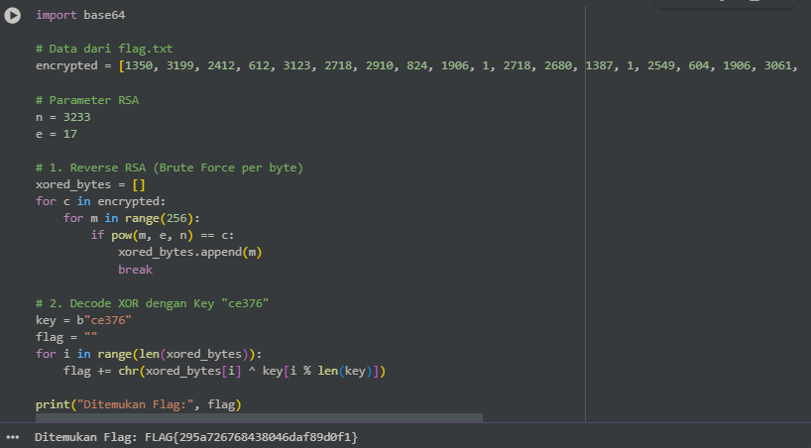

- Kategori: Cryptography / Anomaly Text
  - Deskripsi
Saya melihat sebuah string panjang dalam format Hexadecimal. Berdasarkan petunjuk, teks tersebut merupakan tumpukan enkoding yang digunakan untuk keamanan ekstra.
  - Analisis
Kami menggunakan pendekatan trial and error dan chiper identifier untuk mengenali jenis enkoding pada setiap lapisan. Kami menemukan bahwa setiap hasil dekode merujuk pada jenis enkoding baru yang lebih umum.
  - Penyelesaian
- Hex code = Mengubah string Hex Awal menjadi data biner/ASCII.
- Ascii85 Decode = Menemukan teks alfanumerik dari hasil hex
- Base58 Decode = Membersihkan teks dari karakter ambigu
- Base45 Decode = Sering digunakan dalam data QR, menghasilkan format Base32.
- Base32 Decode = Mengubah string huruf besar/angka menjadi format Base54.
- Base64 Decode: Langkah final untuk mendapatkan teks asli
  - Kode dan hasil
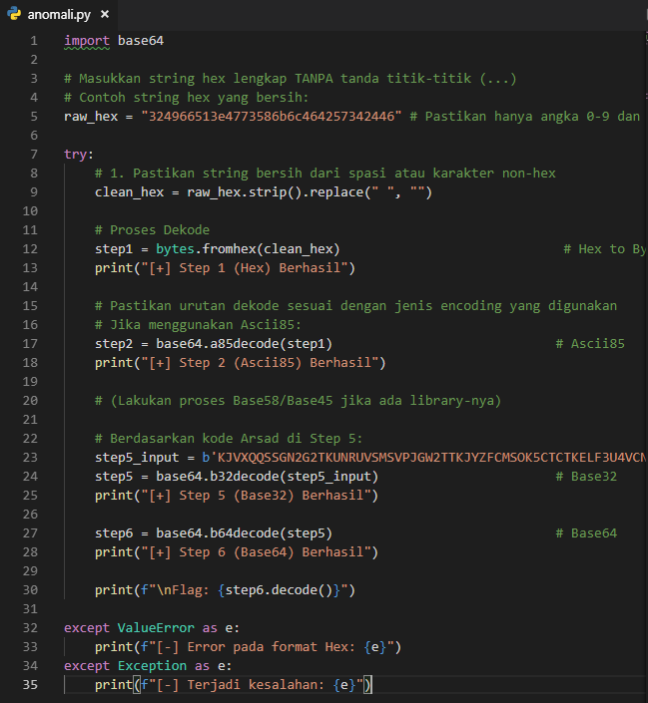
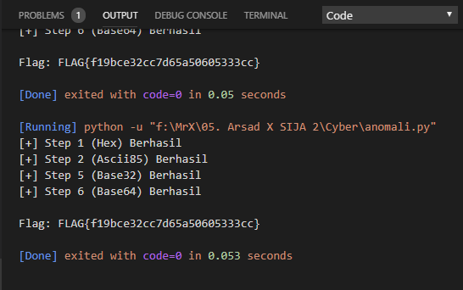

- Kategori: Web Explotion/ too vuln
  - Deskripsi
Saya melihat halaman login pada sebuah situs, terdapat username, password dan tombol untuk login.

